JEZUS IN MIJN LEVEN

Welk woord / welke woorden van Jezus hebben jou het meest geraakt?   | 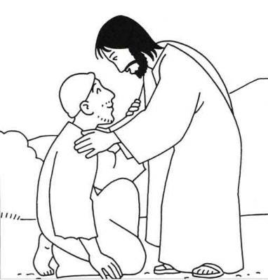 | Welk wonderverhaal over Jezus  stimuleert jou het meest  om je in te zetten voor je medemens?
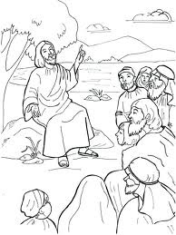 | 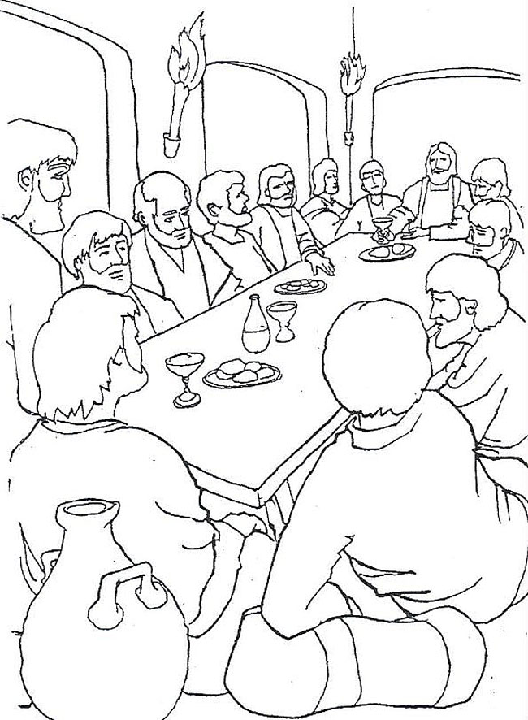 | Hoe inspireert het volgen van een eucharistieviering jou om als christen te leven?

